Octubre 2025 – noviembre 2025
Valeria Abigail González Sada
ZF ELECTRONIC SYSTEMS MONTERREY
Project Faci Flow
Sistema de gestión de tickets de facilities automatizado

ÍNDICE
Faci Flow proyecto 2
Objetivo: 2
Metodología / Flujo de trabajo 2
Evidencia técnica 2
Resultados y métricas 3
Conclusiones 3

Faci Flow proyecto

Objetivo:
El proyecto de automatización de tickets se diseñó para mejorar la gestión de incidencias en ZF Electronic Systems. La necesidad principal era reducir tiempos de respuesta, garantizar trazabilidad y centralizar la información en un sistema digital accesible.
- Herramientas utilizadas
- Power Automate: creación de flujos automáticos para procesar tickets.
- SharePoint: almacenamiento centralizado de solicitudes.
- Excel: registro histórico y seguimiento de estados.
- Microsoft Forms: levantamiento inicial de tickets por los usuarios.
- Power BI: generación de reportes y métricas para gerencia.

Metodología / Flujo de trabajo
El sistema se diseñó para que cada ticket siguiera un flujo automatizado:
- El usuario levanta un ticket en Microsoft Forms.
- Power Automate procesa la solicitud y la envía a SharePoint.
- Outlook notifica automáticamente al responsable asignado y al usuario el estatus.
- El estado del ticket se actualiza en Excel para trazabilidad.
- Power BI genera reportes en tiempo real sobre tiempos de respuesta y volumen de incidencias

Evidencia técnica
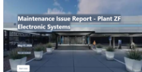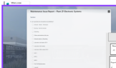
Formulario de Microsoft forms
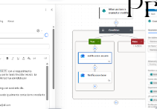
Flujos de power automate

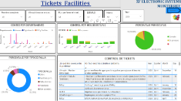
Dashboard para monitoreo en Power BI

Resultados y métricas
- Reducción de tiempos de respuesta en aproximadamente 30%.
- Registro completo y trazable de todas las incidencias.
- Reportes automáticos que facilitaron la toma de decisiones en gerencia.
- Mayor transparencia y eficiencia en la gestión interna de solicitudes.
- Ahorro económico estimado de $50,000 MXN mensuales gracias a la optimización de procesos y reducción de reprocesos.

Conclusiones
La automatización de tickets permitió centralizar la gestión de incidencias, mejorar la eficiencia y garantizar transparencia en los procesos internos. El proyecto demostró el valor de integrar herramientas de Microsoft para optimizar flujos administrativos, logrando beneficios tangibles en productividad, comunicación y ahorro económico. El impacto más relevante fue la reducción de tiempos de respuesta y un ahorro mensual aproximado de $50,000 MXN, lo que evidencia la rentabilidad de la solución. Además, fortaleció mis habilidades en automatización digital, integración de plataformas y visualización de datos, consolidando mi perfil como ingeniera capaz de aportar soluciones innovadoras en entornos industriales y administrativos.

